**ĐỀ CƯƠNG KIỂM TRA GIỮA HỌC KÌ I NĂM HỌC 2022-2023**

**MÔN: TIN HỌC 7**

**Thời gian: 45’**

**I. TRẮC NGHIỆM**

1. **CHỦ ĐỀ A: BÀI 1, 2, 3**
   1. **Nhận biết thiết bị nào là thiết bị vào?**
      * Thiết bị vào: Bàn phím, chuột máy tính, máy quét mã vạch, máy quét vân tay, máy scan ảnh,..
      * Thiết bị ra: màn hình, loa, máy in văn bản, máy in ảnh.
      * Thiết bị vừa là thiết bị vào vừa là thiết bị ra: màn hình cảm ứng, tai nghe có micro vừa thu giọng nói vừa nghe được âm thanh phát ra từ máy tính. Ví dụ các thiết bị: có thể nhập thông tin và hiển thị thông tin Máy tính xách tay, ipad, máy tính bảng, iphone, điện thoại thông minh, ti vi thông minh.
   2. **Hộp thân máy tính chứa những thành phần quang trọng nào?**
      * Hộp thân máy tính chưa những thành phần quang trọng như: Bộ xử lý trung tâm (CPU), bộ nhớ trong (RAM), Bộ nhớ ngoài (ổ đĩa cứng).
2. **CHỦ ĐỀ A: BÀI 4, 5 Hệ điều hành** 
   1. Biết được khi bật máy tính, sẽ không sử dụng ngay được mà chờ một khoảng thời gian ngắn để hệ điều hanh nạp từ ổ đĩa cứng🡺lên bộ nhớ RAM.
   2. Hệ điều hành hoạt động trước để kiểm tra các thành phần của hệ thống để đảm bảo chúng sẵn sàng hoạt động.
   3. Biết được các loại hệ điều hành gồm:
      * Hệ điều hành dùng cho máy tính: Windows, Linux, MacOS
      * Hệ điều hành dùng cho điện thoại và máy tính bảng: Android, IOS.
3. Biết được Hệ điều hành là một loại phần mềm đặc biệt, kiểm soát mọi hoạt động giao tiếp giữa người dùng và máy tính.
4. Biết được Một số chức năng của Hệ điều hành, quản lý các phần mềm ứng dụng và tệp dữ liệu:
   1. Hệ điều hành quản lí các phần mềm ứng dụng và các tệp dữ liệu.
   2. Hệ điều hành hỗ trợ phòng chống virus.
   3. Sao lưu và phục hồi dữ liệu,
   4. Cập nhật phần mềm ứng dụng lên phiên bản mới hơn.
   5. Gỡ bỏ các phần mềm ứng dụng.
   6. Cài đặt các phần mềm ứng dụng.
5. Biết được một số phần mềm ứng dụng cài đặt trong hệ điều hành windows và chức năng của nó:

|  |  |  |
| --- | --- | --- |
| STT | PHẦN MỀM | CHỨC NĂNG |
|  | Microsoft Word | Dùng soạn thảo văn bản |
|  | Microsoft Excel | Dùng lập bảng tính toán |
|  | Microsoft Paint | Dùng để vẽ |
|  | Google chorme | Trình duyệt truy cập web hoặc hộp thư điện tử |
|  | Cốc Cốc | Trình duyệt truy cập web hoặc hộp thư điện tử |
|  | Microsoft Powerpoint | Dùng để soạn Slide trình chiếu |
|  | Zalo | Kết nối mạng xã hội |
|  | Zoom | Phần mềm học, hội, họp trực tuyến. |

1. Xem biết được kỹ vị trí và chức năng các thanh, nút, bảng phần mềm trong nút Start trong Hệ điều hành Windows 10 trả lời các câu hỏi sau:

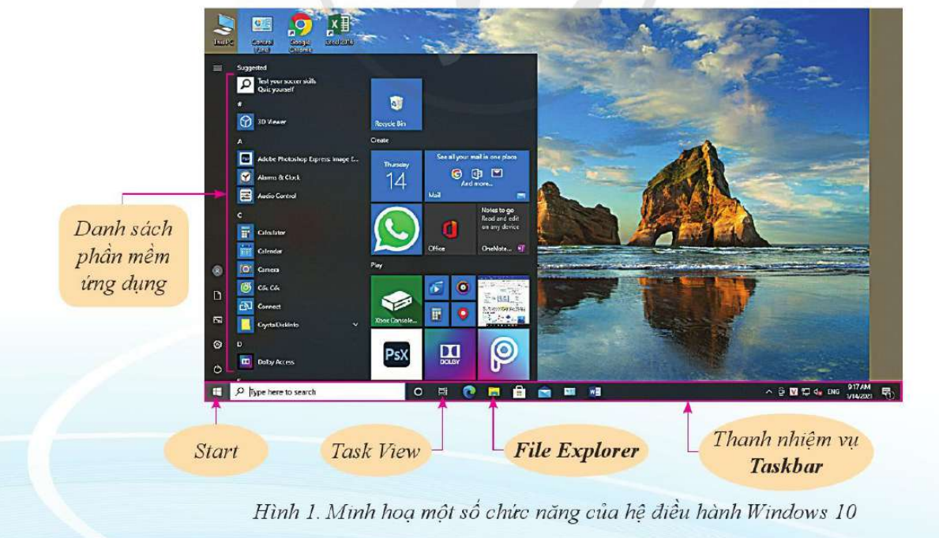

* 1. Nút **Start**  ở vị trí nào?, 🡪 góc trái phía dưới trên màn hình **Desktop.**
  2. Thanh **Taskbar** (thanh nhiệm vụ) ở đâu? Chức năng?🡪 Phía dưới cùng màn hình **Desktop.** Có chức năng: là nơi chứa các biểu tượng của các chương trình đang chạy hiện thời.
  3. **Danh sách phần mềm ứng** **dụng** nằm ở đâu? Gồm những phần mềm nào? 🡪 Phía cạnh trái màn hình Desktop. Gồm các ứng dụng: Cốc Cốc, Cleander, Audio Converter,....

1. Biết được trình quản lý tiệp của windows là File Exlorer
2. Trong File Explorer (Windows Explorer) Cần nhận biết được:
   1. Có 3 vùng chính trong cửa sổ File Explorer:
      * Vùng nút lệnh ở trên cùng có nhiều nút lệnh
      * Vùng điều hướng dọc theo lề trái.
      * Vùng hiển thị nội dung (xem hình).

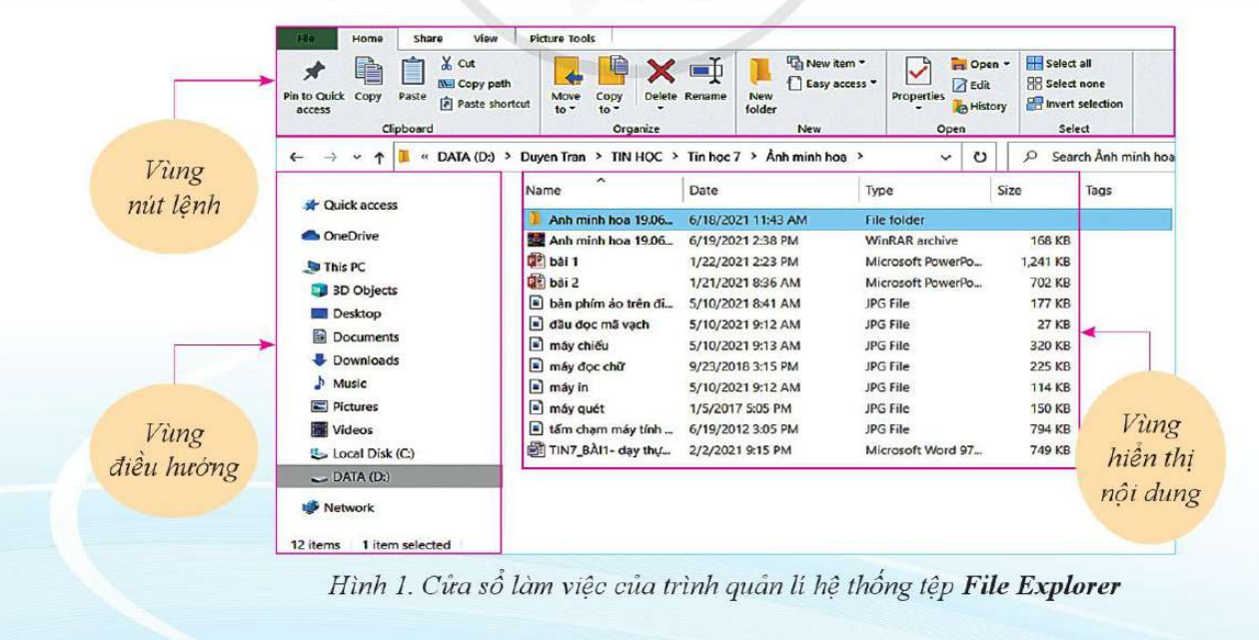

* 1. Vùng hiển thị nội dung thường có các thông tin: Tên thư mục (Name), Thời gian tạo hay chỉnh sửa gần nhất (Date), kiểu tiệp (Type), kích thước thư mục hoặc tệp (size),... Xem kỹ hình 1 – cửa sổ làm việc của trình quản lý tệp Explorer.

**II-TỰ LUẬN:**

* Nhận biết, phân biệt và tự cho ví dụ các thiết bị vào thông tin và xuất thông tin ở các dạng âm thanh, hình ảnh, chữ và số (văn bản).
* Xem và liệt kê các phần mềm ứng dụng và chức năng các phần mềm ứng dụng.

|  |  |  |
| --- | --- | --- |
| STT | PHẦN MỀM | CHỨC NĂNG |
|  | Microsoft Word | Dùng soạn thảo văn bản |
|  | Microsoft Excel | Dùng lập bảng tính toán |
|  | Microsoft Paint | Dùng để vẽ |
|  | Google chorme | Trình duyệt truy cập web hoặc hộp thư điện tử |
|  | Cốc Cốc | Trình duyệt truy cập web hoặc hộp thư điện tử |
|  | Microsoft Powerpoint | Dùng để soạn Slide trình chiếu |
|  | Zalo | Kết nối mạng xã hội |
|  | Zoom | Phần mềm học, hội, họp trực tuyến. |

…………………………………….…..HẾT…………………………………………….